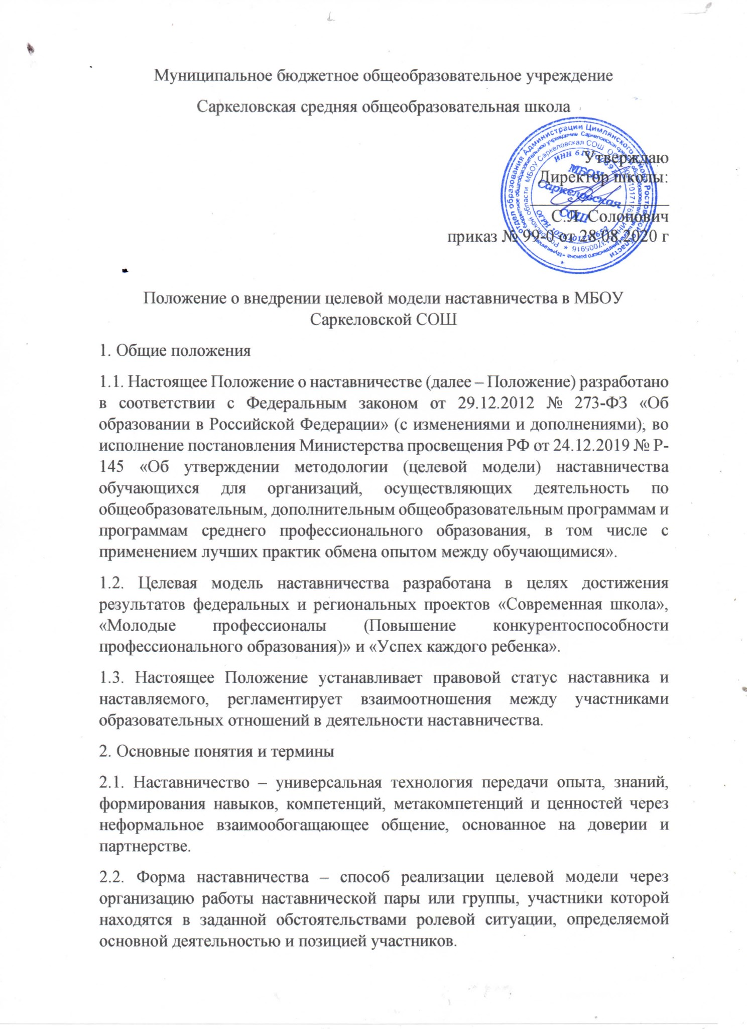

2.3. Программа наставничества – комплекс мероприятий и формирующих их действий, направленных на организацию взаимоотношений наставника и наставляемого в конкретных формах для получения ожидаемых результатов. 2.4. Наставляемый – участник программы наставничества, который через взаимодействие с наставником и при его помощи и поддержке решает конкретные жизненные, личные и профессиональные задачи, приобретает новый опыт и развивает новые навыки и компетенции.

2.5. Наставник – участник программы наставничества, имеющий успешный опыт в достижении жизненного, личностного и профессионального результата, готовый поделиться опытом и навыками, необходимыми для стимуляции и поддержки процессов самореализации и самосовершенствования наставляемого.

2.6. Куратор – сотрудник школы, осуществляющий деятельность по общеобразовательным, дополнительным общеобразовательным программам, который отвечает за организацию программы наставничества.

2.7. Целевая модель наставничества – система условий, ресурсов и процессов, необходимых для реализации программ наставничества в школе.

2.8. Благодарный выпускник – выпускник школы, который ощущает эмоциональную связь с ней, чувствует признательность и поддерживает личными ресурсами (делится опытом, мотивирует обучающихся и педагогов, инициирует и развивает эндаумент, организует стажировки и т. д.).

З. Цели и задачи наставничества

3.1. Целью наставничества является максимально полное раскрытие потенциала личности наставляемого, необходимое для успешной личной и профессиональной самореализации в современных условиях неопределенности, а также создание условий для формирования эффективной системы поддержки, самоопределения и профессиональной ориентации всех обучающихся в возрасте от 10 лет, педагогических работников (далее – педагоги) разных уровней образования.

3.2. Основными задачами наставничества являются: – разработка и реализация мероприятий дорожной карты внедрения целевой модели; разработка и реализация программ наставничества; реализация кадровой политики, в том числе: привлечение, обучение и контроль за деятельностью наставников, принимающих участие в программе наставничества; инфраструктурное и материально-техническое обеспечение реализации программ наставничества; – осуществление персонифицированного учета обучающихся, молодых специалистов и педагогов, участвующих в программах наставничества; проведение внутреннего мониторинга реализации и эффективности программ наставничества; – формирования баз данных программ наставничества и лучших практик; – обеспечение условий для повышения уровня профессионального мастерства педагогических работников, задействованных в реализации целевой модели наставничества, в формате непрерывного образования.

4. Организационные основы наставничества

4.1. Наставничество организуется на основании приказа. Руководство деятельностью наставничества осуществляет куратор, заместитель директора по учебно-воспитательной работе.

4.2. Куратор целевой модели наставничества назначается приказом директора. Реализация происходит через работу куратора с двумя базами: базой наставляемых и базой наставников.

4.3. Формирование баз наставников и наставляемых осуществляется директором школы, куратором, педагогами, классными руководителями и иными лицами школы, располагающими информацией о потребностях педагогов и подростков – будущих участников направления наставничества. 4.4. Наставляемыми могут быть обучающиеся: – проявившие выдающиеся способности; – демонстрирующие неудовлетворительные образовательные результаты; – с ограниченными возможностями здоровья; – попавшие в трудную жизненную ситуацию; – имеющие проблемы с поведением; – не принимающие участие в жизни школы, отстраненные от коллектива.

4.5. Наставляемыми могут быть педагоги: – молодые специалисты; – находящиеся в состоянии эмоционального выгорания, хронической усталости; – находящиеся в процессе адаптации на новом месте работы; – желающие овладеть современными программами, цифровыми навыками, ИКТ-компетенциями и т. д.

4.6. Наставниками могут быть: – обучающиеся, мотивированные помочь сверстникам в образовательных, спортивных, творческих и адаптационных вопросах; – педагоги и специалисты, заинтересованные в тиражировании личного педагогического опыта и создании продуктивной педагогической атмосферы; – родители обучающихся – активные участники родительских советов; – выпускники, заинтересованные в поддержке своей школы; – сотрудники предприятий, заинтересованные в подготовке будущих кадров; – успешные предприниматели или общественные деятели, которые чувствуют потребность передать свой опыт; – ветераны педагогического труда.

4.7. База наставляемых и база наставников может меняться в зависимости от потребностей школы в целом и от потребностей участников образовательных отношений: педагогов, учащихся и их родителей (законных представителей). 4.8. Участие наставников и наставляемых в целевой модели наставничества основывается на добровольном согласии.

4.9. Для участия в программе заполняются согласия на обработку персональных данных от совершеннолетних участников программы и согласия от родителей (законных представителей) несовершеннолетних наставляемых и наставников.

4.10. Формирование наставнических пар, групп осуществляется после знакомства с планами работы по наставничеству.

4.11. Формирование наставнических пар, групп осуществляется на добровольной основе и утверждается приказом директора.

4.12. С наставниками, приглашенными из внешней среды, составляется договор о сотрудничестве на безвозмездной основе.

5. Реализация целевой модели наставничества

5.1. Для успешной реализации целевой модели наставничества, исходя из образовательных потребностей школы в целевой модели наставничества рассматриваются следующие формы наставничества: «Учитель – ученик», «Ученик – ученик», «Учитель – учитель», «Работодатель – ученик», «Студент – ученик». Представление программ наставничества в форме «Учитель – ученик», «Ученик – ученик», «Учитель – учитель», «Работодатель – ученик», «Студент – ученик» на ученической конференции, педагогическом совете и родительском совете.

5.2. Этапы комплекса мероприятий по реализации взаимодействия «наставник – наставляемый». Проведение первой (организационной) встречи наставника и наставляемого. Проведение второй (пробной) встречи наставника и наставляемого. Проведение встречи-планирования рабочего процесса с наставником и наставляемым. Регулярные встречи наставника и наставляемого. Проведение заключительной встречи наставника и наставляемого.

5.3. Реализация целевой модели наставничества осуществляется в течение календарного года. Количество встреч наставник и наставляемый определяют самостоятельно при приведении встречи-планирования.

6. Мониторинг и оценка результатов реализации программы наставничества 6.1. Мониторинг процесса реализации программ наставничества понимается как система сбора, обработки, хранения и использования информации о программе наставничества и/или отдельных ее элементах.

6.2. Мониторинг программы наставничества состоит из двух основных этапов: – оценка качества процесса реализации программы наставничества; – оценка мотивационно-личностного, компетентностного, профессионального роста участников, динамика образовательных результатов.

6.3. Сравнение изучаемых личностных характеристик участников наставничества проходит на «входе» и «выходе» реализуемого плана. Мониторинг проводится куратором и наставниками два раза за период наставничества: промежуточный и итоговый.

7. Обязанности наставника

7.1. Знать требования законодательства в сфере образования, ведомственных нормативных актов, определяющих права и обязанности.

7.2. Разработать совместно с наставляемым план наставничества. Помогать наставляемому осознать свои сильные и слабые стороны и определить векторы развития.

7.3. Формировать наставнические отношения в условиях доверия, взаимообогащения и открытого диалога. Ориентироваться на близкие, достижимые для наставляемого цели, но обсуждать с ним долгосрочную перспективу и будущее.

7.4. Предлагать свою помощь в достижении целей и желаний наставляемого и указывать на риски и противоречия. Не навязывать наставляемому собственное мнение и позицию, но стимулировать развитие у наставляемого своего индивидуального видения. Оказывать наставляемому личностную и психологическую поддержку, мотивировать, подталкивать и ободрять его.

7.5. Личным примером развивать положительные качества наставляемого, корректировать его поведение в школе, привлекать к участию в общественной жизни коллектива, содействовать развитию общекультурного и профессионального кругозора.

7.6. Подводить итоги наставнической программы с формированием отчета о проделанной работе с предложениями и выводами.

8. Права наставника

8.1. Вносить на рассмотрение администрации школы предложения по совершенствованию работы, связанной с наставничеством.

8.2. Защищать профессиональную честь и достоинство. Знакомиться с жалобами и другими документами, содержащими оценку его работы, давать по ним объяснения.

8.3. Проходить обучение с использованием федеральных программ.

8.4. Получать психологическое сопровождение. Участвовать в школьных, городских, региональных и всероссийских конкурсах наставничества.

9. Обязанности наставляемого

9.1. Знать требования законодательства в сфере образования, ведомственных нормативных актов, Устава образовательной организации, определяющих права и обязанности.

9.2. Разработать совместно с наставляемым план наставничества. Выполнять этапы реализации плана наставничества.

10. Права наставляемого

10.1. Вносить на рассмотрение администрации школы предложения по совершенствованию работы, связанной с наставничеством. Рассчитывать на оказание психологического сопровождения.

10.2. Участвовать в школьных, городских, региональных и всероссийских конкурсах наставничества.

10.3. Защищать свои интересы самостоятельно и (или) через представителя. 11. Механизмы мотивации и поощрения наставников

11.1. Мероприятия по популяризации роли наставника: организация и проведение фестивалей, форумов, конференций наставников на школьном, городском уровне.

11.2. Выдвижение лучших наставников на конкурсы и мероприятия на муниципальном, региональном и федеральном уровнях.

11.3. Проведение школьного конкурса профессионального мастерства «Наставник года», «Лучшая пара», «Наставник+».

11.4. Создание на школьном сайте специальной рубрики «Наши наставники»; методической копилки с программами наставничества; доска почета «Лучшие наставники».

11.5. Награждение школьными и городскими грамотами «Лучший наставник»; благодарственные письма родителям наставников из числа обучающихся; благодарственные письма на предприятия и организации наставников. 1

1.6. Предоставление наставникам возможности принимать участие в формировании предложений, касающихся развития школы и города.

12. Документы, регламентирующие наставничество

12.1. К документам, регламентирующим деятельность наставников, относятся: – настоящее Положение; – приказ Министерства образования и науки Челябинской области о внедрении целевой модели наставничества; – целевая модель наставничества в образовательной организации; – дорожная карта внедрения системы наставничества в образовательной организации;

– приказ о назначении куратора внедрения целевой модели наставничества в образовательной организации;

– приказ об организации «Школы наставников» с утверждением плана работы и графиков обучения наставников;

– приказ «Об утверждении наставнических пар, групп»;

– приказ «О проведении итогового мероприятия в рамках реализации целевой модели наставничества»;

– протокол заседаний педагогического, методического совета, методических объединений, на которых рассматривались вопросы наставничества.